一、单项选择题（共5道小题，在每小题的4个备选答案中选出1个正确的答案，每小题3分，共15分）
1. 设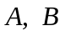为同阶可逆矩阵，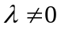为数，则下列命题中不正确的是（ ）
（A）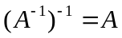 （B）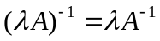 （C）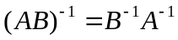 （D）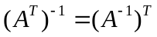
2. 已知β₁=3α₁-α₂，β₂=α₁+5α₂，β₃=-α₁+4α₂，α₁，α₂为非零向量，则向量组β₁，β₂，β₃的秩（ ）
（A） >3 （B）=0 （C） =3 （D） <3
3．如果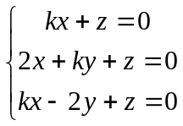有非零解，则（ ） （A）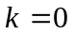 （B）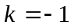 （C）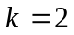 （D）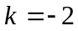
4. 设三阶方阵 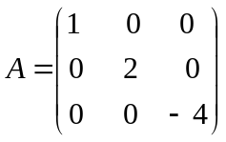，已知三阶方阵与相似，则的特征值为（ ）
(A) 1, 2, －4 (B) －1, －2, 4 (C) 1, －2, 4 (D) －1, 2, －4
5. 设向量α＝（－1, 2,－2, 4），则下列向量是单位向量的是（ ）
（A）α （B）α （C）α （D）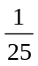α
二、填空题（共5道小题，每小题3分，共15分）
1. 是三阶方阵, 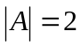，则 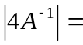_________ 2. 设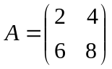,则的伴随矩阵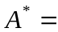 。
3. 设，则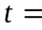______________时, 向量组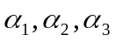线性相关。
4. 已知方程组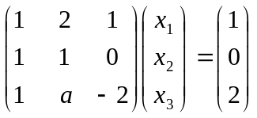无解，则 。5. 二次型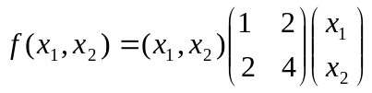的正惯性指数是 。

三、（10分）计算行列式 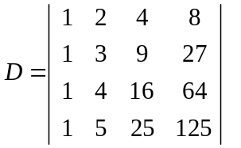 四、（10分）设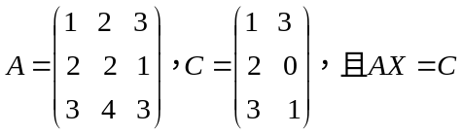，求矩阵X 五、（10分）
已知线性方程组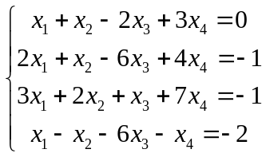，求其通解，并写出其对应的齐次线性方程组的一个基础解系。
六、（12分）设向量组；（1）求该向量组的秩（2）写出一个最大无关组（3）将其余向量用该最大无关组线性表示。
七、（10 问 取什么值时，对称矩阵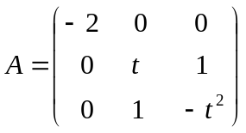是负定的？并说明理由。
八、（12分 设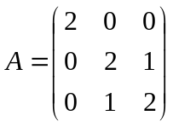，求一个正交矩阵, 使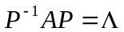为对角阵，并写出该对角阵。
九、（6分） 设都是正交阵，证明：也是正交阵。
一． 1. B 2. D 3. C 4. A 5. B 二、1. 32 2. 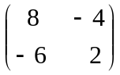 3. 1 4. —1 5. 1
三.解：先将已知行列式转置，得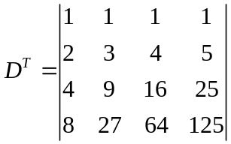， 该行列式是范德蒙德行列式. …2分
故有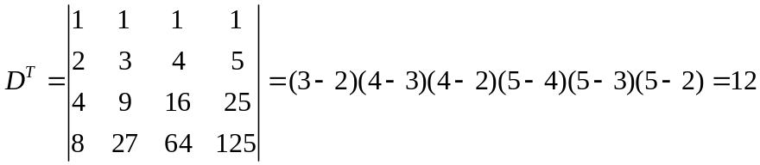. 又知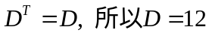
四.解: 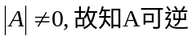，且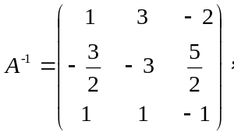 故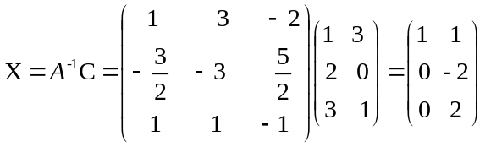
五.解：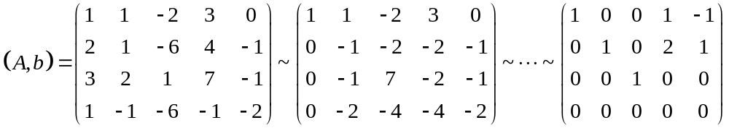 …3分
则方程组的通解为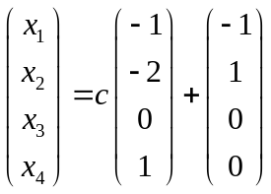， …7分 对应的齐次线性方程组的一个基础解系为：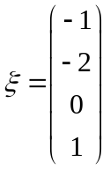。六.解：将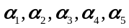视为矩阵的列向量组，并对作初等行变换，
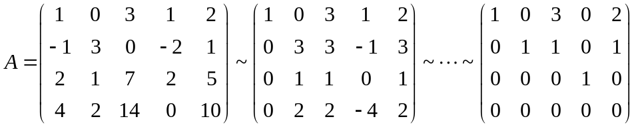 …3分
可见，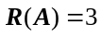 …6分
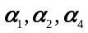是该向量组的一个最大无关组，…9分 且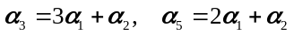 …12分

七、解：对称阵负定的充要条件是奇数阶的主子式为负，偶数阶的主子式为正。 …2分
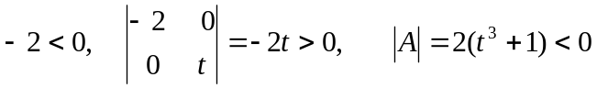 …7分
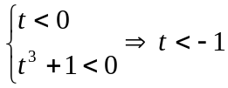 …10分
八. 解：令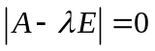，即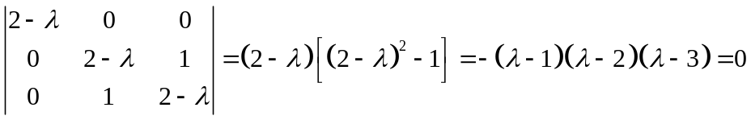，
故方阵的特征值为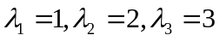。…3分
对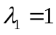，解齐次线性方程组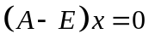，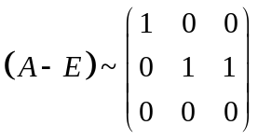，得基础解系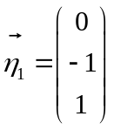 再将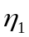单位化得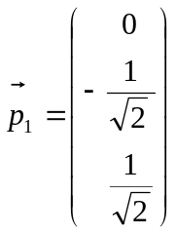对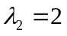，解齐次线性方程组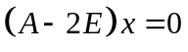，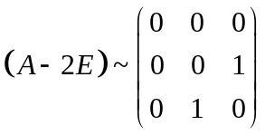，得基础解系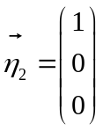 再将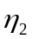单位化得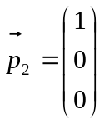对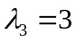，解齐次线性方程组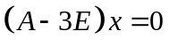，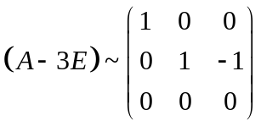，得基础解系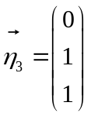再将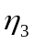单位化得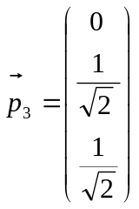 令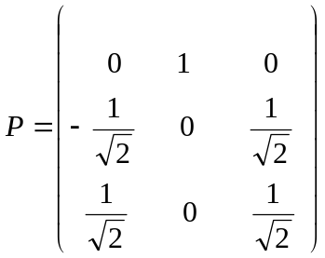 则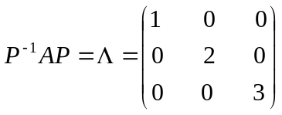
九.证明：因为都是正交阵，所以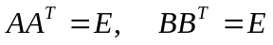 …2分
, 从而也是正交阵。
…4分 …6分

